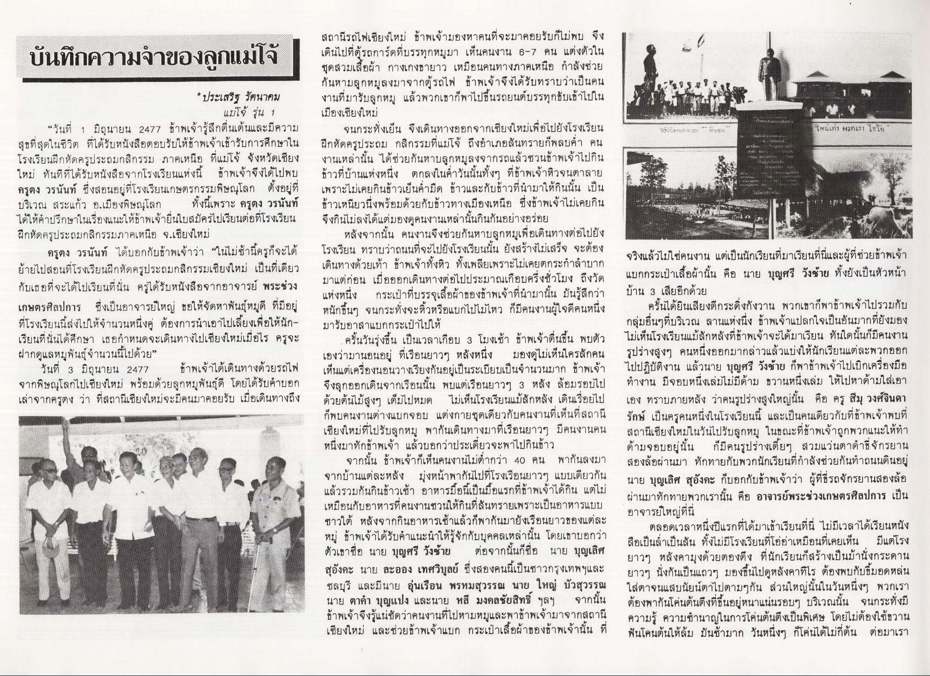
บันทึกความจําของลูกแม่โจ้ |
ป361980 181 "ระธาน
ใหม่เก่า พวกเรา ไทโย
ใสินทั้ง
4. 14396 34 144%
#8 กัน..
นาง 3
น. 3.44
4 ล้าน 5 (ม. 112
* ประเสริฐ รัตนาคม
แม่โจ้ รุ่น 1 “วันที่ 1 มิถุนายน 2477 ข้าพเจ้ารู้สึกตื่นเต้นและมีความ สุขที่สุดในชีวิต ที่ได้รับหนังสือตอบรับให้ข้าพเจ้าเข้ารับการศึกษาใน โรงเรียนฝึกหัดครูประถมกสิกรรม ภาคเหนือ ที่แม่โจ้ จังหวัดเชียง ใหม่ ทันที่ที่ได้รับหนังสือจากโรงเรียนแห่งนี้ ข้าพเจ้าจึงได้ไปพบ ครูตง วรนันท์ ซึ่งสอนอยู่ที่โรงเรียนเกษตรกรรมพิษณุโลก ตั้งอยู่ที่ บริเวณ สระแก้ว อ.เมืองพิษณุโลก ทั้งนี้เพราะ ครูตง วรนันท์ ได้ให้คําปรึกษาในเรื่องแนะให้ข้าพเจ้ายื่นใบสมัครไปเรียนต่อที่โรงเรียน ฝึกหัดครูประถมกสิกรรมภาคเหนือ จ.เชียงใหม่
ครูตง วรนันท์ ได้บอกกับข้าพเจ้าว่า “ในไม่ช้านี้ครูก็จะได้ ย้ายไปสอนที่โรงเรียนฝึกหัดครูประถมกสิกรรมเชียงใหม่ เป็นที่เดียว กับเธอที่จะได้ไปเรียนที่นั้น ครูได้รับหนังสือจากอาจารย์ พระช่วง เกษตรศิลปการ ซึ่งเป็นอาจารย์ใหญ่ ขอให้จัดหาพันธุ์หมูดี ที่มีอยู่
ที่โรงเรียนนี้ส่งไปให้จํานวนหนึ่งคู่ ต้องการนําเอาไปเลี้ยงเพื่อให้นักเรียนที่นั้นได้ศึกษา เธอกําหนดจะเดินทางไปเชียงใหม่เมื่อไร ครูจะ ฝากดูแลหมูพันธุ์จํานวนนี้ไปด้วย”
วันที่ 3 มิถุนายน 2477 ข้าพเจ้าได้เดินทางด้วยรถไฟ จากพิษณุโลกไปเชียงใหม่ พร้อมด้วยลูกหมูพันธุ์ดี โดยได้รับคําบอก เล่าจากครูตง ว่า ที่สถานีเชียงใหม่จะมีคนมาคอยรับ เมื่อเดินทางถึง
สถานีรถไฟเชียงใหม่ ข้าพเจ้ามองหาคนที่จะมาคอยรับก็ไม่พบ จึง เดินไปที่ตู้รถการ์ดที่บรรทุกหมูมา เห็นคนงาน 6-7 คน แต่งตัวใน ชุดสวมเสื้อผ้า กางเกงขายาว เหมือนคนทางภาคเหนือ กําลังช่วย กันหามลูกหมูลงมาจากตู้รถไฟ ข้าพเจ้าจึงได้รับทราบว่าเป็นคน งานที่มารับลูกหมู แล้วพวกเขาก็พาไปขึ้นรถยนต์บรรทุกชับเข้าไปใน เมืองเชียงใหม่
จนกระทั่งเย็น จึงเดินทางออกจากเชียงใหม่เพื่อไปยังโรงเรียน ฝึกหัดครูประถม กสิกรรมที่แม่โจ้ ถึงอําเภอสันทรายก็พลบค่ํา คน งานเหล่านั้น ได้ช่วยกันหาบลูกหมูลงจากรถแล้วชวนข้าพเจ้าไปกิน ข้าวที่บ้านแห่งหนึ่ง ตกลงในค่ําวันนั้นทั้งๆ ที่ข้าพเจ้าหิวจนตาลาย เพราะไม่เคยกินข้าวเย็นค่ํามืด ช้าวและกับข้าวที่นํามาให้กินนั้น เป็น ข้าวเหนียวนึ่งพร้อมด้วยกับข้าวทางเมืองเหนือ ซึ่งข้าพเจ้าไม่เคยกิน จึงกินไม่ลงได้แต่มองดูคนงานเหล่านั้นกินกันอย่างอร่อย
หลังจากนั้น คนงานจึงช่วยกันหาบลูกหมูเพื่อเดินทางต่อไปยัง โรงเรียน ทราบว่าถนนที่จะไปยังโรงเรียนนั้น ยังสร้างไม่เสร็จ จะต้อง เดินทางด้วยเท้า ข้าพเจ้าทั้งหิว ทั้งเพลียเพราะไม่เคยตกระกําลําบาก มาแต่ก่อน เมื่อออกเดินทางต่อไปประมาณเกือบครึ่งชั่วโมง ถึงวัด แห่งหนึ่ง กระเป๋าที่บรรจุเสื้อผ้าของข้าพเจ้าที่นํามานั้น มันรู้สึกว่า หนักขึ้นๆ จนกระทั่งจะหิ้วหรือแบกไปไม่ไหว ก็มีคนงานผู้ใจดีคนหนึ่ง มารับอาสาแบกกระเป๋าไปให้
ครั้นวันรุ่งขึ้น เป็นเวลาเกือบ 3 โมงเช้า ข้าพเจ้าตื่นขึ้น พบตัว เองว่ามานอนอยู่ ที่เรือนยาวๆ หลังหนึ่ง มองดูไม่เห็นใครสักคน เห็นแต่เครื่องนอนวางเรียงกันอยู่เป็นระเบียบเป็นจํานวนมาก ข้าพเจ้า จึงลุกออกเดินจากเรือนนั้น พบแต่เรือนยาวๆ 3 หลัง ล้อมรอบไป ด้วยต้นไม้สูงๆ เต็มไปหมด ไม่เห็นโรงเรียนแม้สักหลัง เดินเรื่อยไป ก็พบคนงานต่างแบกจอบ แต่งกายชุดเดียวกับคนงานที่เห็นที่สถานี เชียงใหม่ที่ไปรับลูกหมู พากันเดินทางมาที่เรือนยาวๆ มีคนงานคน หนึ่งมาทักข้าพเจ้า แล้วบอกว่าประเดี๋ยวจะพาไปกินข้าว
จากนั้น ข้าพเจ้าก็เห็นคนงานไม่ต่ํากว่า 40 คน พากันลงมา จากบ้านแต่ละหลัง มุ่งหน้าพากันไปที่โรงเรือนยาวๆ แบบเดียวกัน แล้วรวมกันกินข้าวเช้า อาหารมื้อนี้เป็นมื้อแรกที่ข้าพเจ้าได้กิน แต่ไม่ เหมือนกับอาหารที่คนงานชวนให้กินที่สันทรายเพราะเป็นอาหารแบบ ชาวใต้ หลังจากกินอาหารเช้าแล้วก็พากันมายังเรือนยาวของแต่ละ หมู่ ข้าพเจ้าได้รับคําแนะนําให้รู้จักกับบุคคลเหล่านั้น โดยเขาบอกว่า ตัวเขาชื่อ นาย บุญศรี วังซ้าย ต่อจากนั้นก็ชื่อ นาย บุญเลิศ สุอังคะ นาย ละออง เทศวิบูลย์ ซึ่งสองคนนี้เป็นชาวกรุงเทพฯและ ชลบุรี และมีนาย อุ่นเรือน พรหมสุวรรณ นาย ใหญ่ บัวสุวรรณ นาย ตาคํา บุญแปง และนาย หลี มงคลชัยสิทธิ์ ฯลฯ จากนั้น ข้าพเจ้าจึงรู้แน่ชัดว่าคนงานที่ไปหามหมูและพาข้าพเจ้ามาจากสถานี เชียงใหม่ และช่วยข้าพเจ้าแบก กระเป๋าเสื้อผ้าของข้าพเจ้านั้น ที่
รู
จริงแล้วไม่ใช่คนงาน แต่เป็นนักเรียนที่มาเรียนที่นี่และผู้ที่ช่วยข้าพเจ้า แบกกระเป๋าเสื้อผ้านั้น คือ นาย บุญศรี วังซ้าย ทั้งยังเป็นหัวหน้า บ้าน 3 เสียอีกด้วย
ครั้นได้ยินเสียงตีกระดิ่งกังวาน พวกเขาก็พาข้าพเจ้าไปรวมกับ กลุ่มอื่นๆที่บริเวณ ลานแห่งนึ่ง ข้าพเจ้าแปลกใจเป็นอันมากที่ยังมอง ไม่เห็นโรงเรียนแม้สักหลังที่ข้าพเจ้าจะได้มาเรียน ทันใดนั้นก็มีคนงาน รูปร่างสูงๆ คนหนึ่งออกมากล่าวแล้วแบ่งให้นักเรียนแต่ละพวกออก ไปปฏิบัติงาน แล้วนาย บุญศรี วังซ้าย ก็พาข้าพเจ้าไปเบิกเครื่องมือ ทํางาน มีจอบหนึ่งเล่มไม่มีด้าม ขวานหนึ่งเล่ม ให้ไปหาด้ามใส่เอา เอง ทราบภายหลัง ว่าคนรูปร่างสูงใหญ่นั้น คือ ครู สีมุ วงศ์จินดา รักษ์ เป็นครูคนหนึ่งในโรงเรียนนี้ และเป็นคนเดียวกับที่ข้าพเจ้าพบที่ สถานีเชียงใหมในวันไปรับลูกหมู ในขณะที่ข้าพเจ้าถูกพวกแนะให้ทํา ด้ามจอบอยู่นั้น ก็มีคนรูปร่างเตี้ยๆ สวมแว่นตาดําขี่จักรยาน สองล้อผ่านมา ทักทายกับพวกนักเรียนที่กําลังช่วยกันทําถนนดินอยู่ นาย บุญเลิศ สุอังคะ ก็บอกกับข้าพเจ้าว่า ผู้ที่ขี่รถจักรยานสองล้อ ผ่านมาทักทายพวกเรานั้น คือ อาจารย์พระช่วงเกษตรศิลปการ เป็น อาจารย์ใหญ่ที่นี่
ตลอดเวลาหนึ่งปีแรกที่ได้มาเข้าเรียนที่นี่ ไม่มีเวลาได้เรียนหนัง ถือเป็นล่ําเป็นสัน ทั้งไม่มีโรงเรียนที่โอ่อ่าเหมือนที่เคยเห็น มีแต่โรง ยาวๆ หลังคามุงด้วยตองตึง ที่นักเรียนก็สร้างเป็นม้านั่งกระดาน ยาวๆ นั่งกันเป็นแถวๆ มองขึ้นไปดูหลังคาทีไร ต้องพบกับชี้มอดหล่น ใส่ตาจนแสบนัยน์ตาไปตามๆกัน ส่วนใหญ่นั้นในวันหนึ่งๆ พวกเรา ต้องพากันโค่นต้นตึงที่ขึ้นอยู่หนาแน่นรอบๆ บริเวณนั้น จนกระทั่งมี ความรู้ ความชํานาญในการโค่นต้นตึงเป็นพิเศษ โดยไม่ต้องใช้ขวาน พับโคนต้นให้ล้ม ยันเช้ามาก รับหนึ่งๆ ก็ค่ได้ไปอต้น ต่อมาเรา
ง

